

TERRAPRO apresenta tenda virtual e realiza webinars na Agroglobal online
Também a TERRAPRO marca presença na Agroglobal online a 9, 10 e 11 de setembro com uma tenda virtual onde os visitantes poderão conhecer de forma simples e fluida a empresa, os seus produtos e serviços, e participar em direto nos webinars TERRAPRO.
Visite a tenda virtual da TERRAPRO aqui.
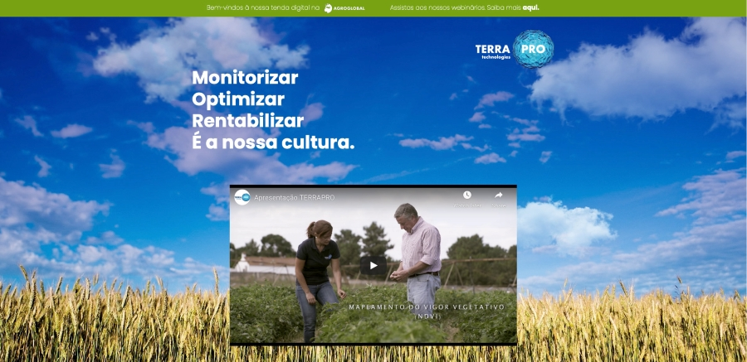
Nos webinars serão partilhados casos práticos e conclusões tiradas em alguns trabalhos de agricultura de precisão. O programa é o seguinte:
- Quarta-feira 9 Set. - 15h00 - Sónia Garcia - 'Mapeamento Condutividade Elétrica do Solo - Casos práticos'
- Quinta-feira 10 Set. - 15h00 - Luís Figueiredo - 'O comportamento da água no solo - Casos práticos'
A equipa TERRAPRO vai estar disponível durante os três dias da Agroglobal virtual para dar informações em direto através de videochamada Skype.
Desde a sua fundação, em 2014, que a TERRAPRO, empresa ligada à Agricultura de Precisão, marca presença na Agroglobal, a Feira mais importante para o setor agrícola em Portugal.
"Este ano, não sendo possível estar fisicamente no recinto da feira, a TERRAPRO associa-se à excelente iniciativa da Agroglobal para assinalar as datas deste evento único na Europa", salienta a empresa em comunicado.
Saiba mais sobre a empresa visitando o stand virtual da TERRAPRO na revista Agriterra.

Syngenta inaugura stand Agroglobal Virtual 360º
A Syngenta inaugura igualmente o seu stand Agroglobal Virtual, uma visão de 360º sobre soluções e tecnologias em Proteção das Plantas e Sementes e iniciativas pioneiras em Agricultura Sustentável e Responsabilidade Ambiental.
O objetivo da empresa é reforçar a comunicação nesta conjuntura excecional em que vivemos, dando um sinal claro ao mercado de que continua a acelerar a inovação e está ao lado dos agricultores portugueses, ajudando-os a produzir alimentos nutritivos e saudáveis, de forma rentável e sustentável, e agora com o compromisso de contribuir para uma agricultura neutra em carbono.
Qualquer pessoa em qualquer parte do país ou do mundo pode visitar o stand Agroglobal Virtual Syngenta, explorando com uma visão de 360º cinco temas principais.
Saiba mais aqui.

REVISTAS

- 

